阳极分公司焙烧车间

积极备战“中国铝业杯”技能竞赛
为备战2025年“中国铝业杯”第十八届全国有色金属行业（焙烧工）职业技能竞赛，阳极分公司焙烧车间近日组织焙烧工开展内部预选赛，着力选拔理论功底扎实、实操技艺精湛的技能人才参赛。
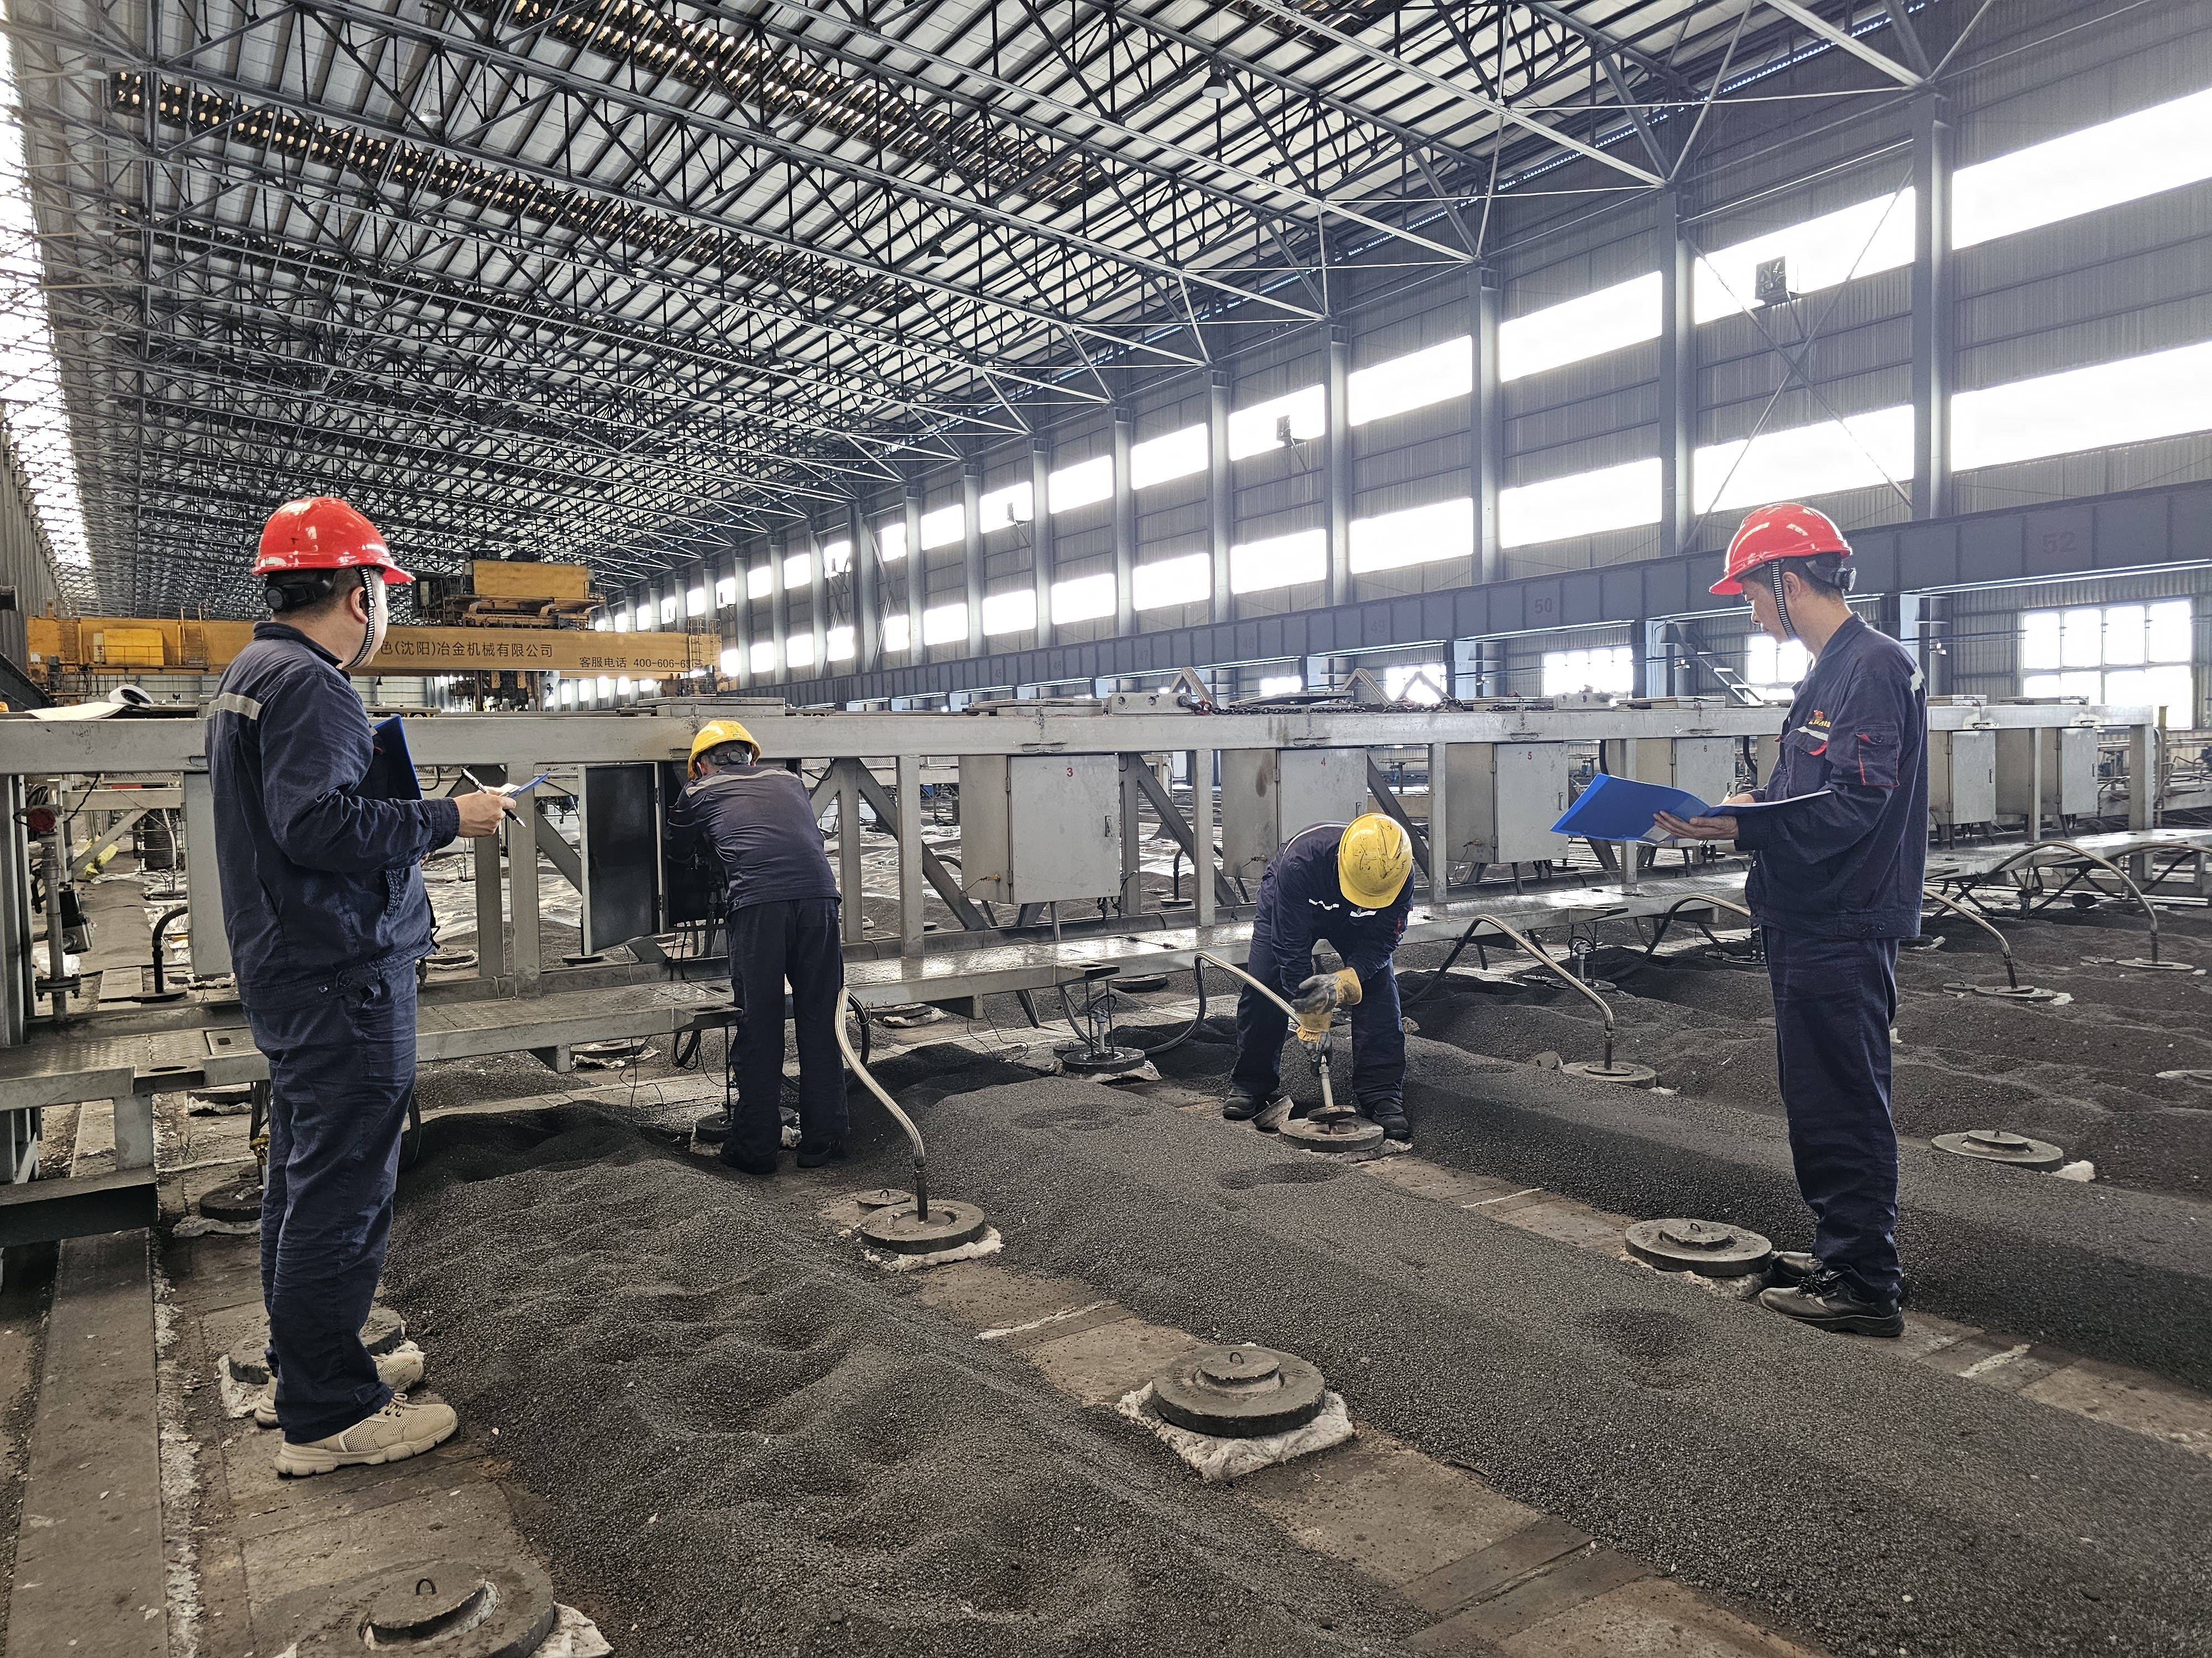
此次预选赛紧扣竞赛技术文件要求，结合往届比赛经验，针对性制定方案，重点加强理论知识与新调整实操项目考评权重，严格复刻上届竞赛流程进行。赛场上，选手们专注排查故障、精准调控火道温度，年轻选手虚心求教技术窍门，老师傅倾囊分享实操经验，以老带新互促共进，展现出了技艺传承和赶学比拼的热烈氛围。赛后，裁判组进行现场点评，根据大家综合成绩进行排名，确定出最终参赛选手，并要求参赛选手进一步强化训练、备战冲刺，争取在“中国铝业杯”技能竞赛中取得好成绩。
此次预选赛不仅为公司参加“中国铝业杯”职业技能竞赛挑选出精干力量，更在以赛促练中激发了职工工作干劲和热情。车间也将以此为契机，持续开展多岗位技能竞赛，凝聚全员力量，推动下半年任务顺利完成。

投稿人：张笠
2025年8月1日

